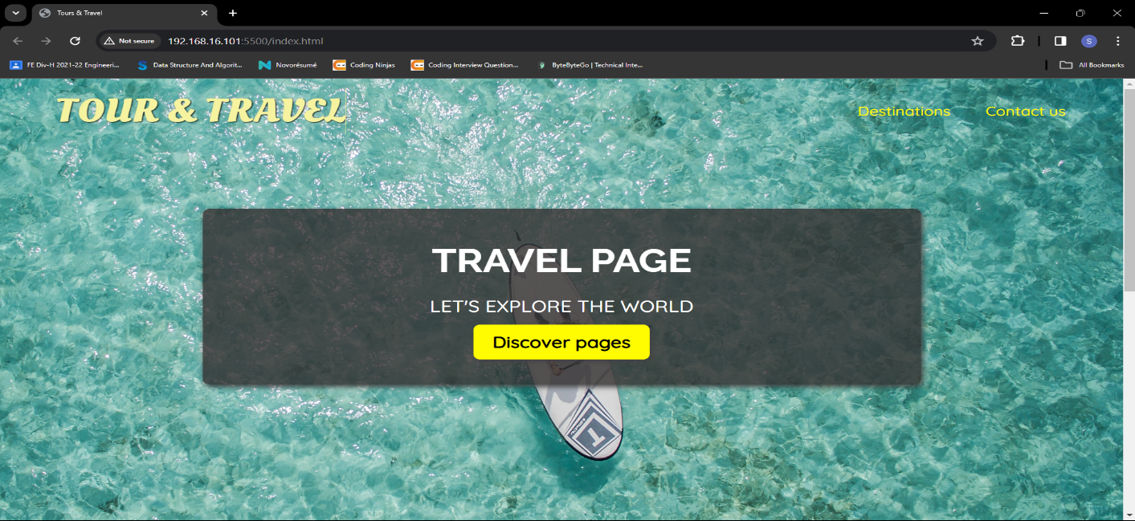

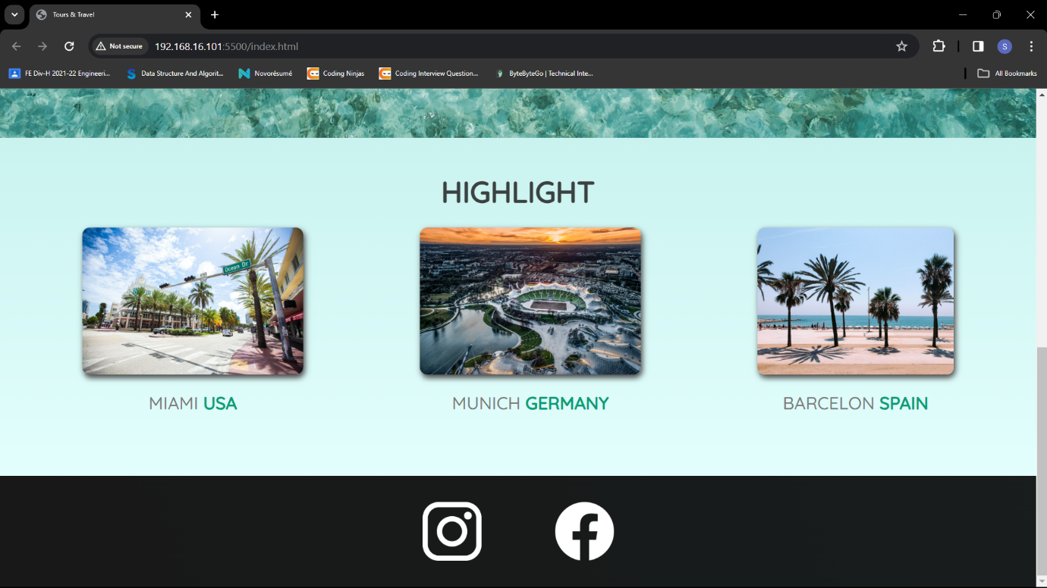

**Index.html**

<!DOCTYPE html>

<html lang="en">

  <head>

    <meta charset="UTF-8" />

    <title>Tours & Travel</title>

    <link

      href="https://fonts.googleapis.com/css2?family=Raleway:wght@700&family=Oleo+Script:wght@700&family=Quicksand:wght@300;500&display=swap"

      rel="stylesheet"

    />

    <link rel="stylesheet" href="styles/shared.css" />

    <style>

      #hero {

        height: 800px;

        background-image: url(/images/icon/ocean.jpg);

        background-position: center;

        background-size: cover;

      }

      #hero-content {

        width: 900px;

        background-color: rgba(51, 47, 47, 0.8);

        box-shadow: 2px 4px 8px rgb(68, 67, 67);

        border-radius: 8px;

        text-align: center;

        padding: 50px 0;

        margin: 0 auto;

        /* to align container to center that why use auto for left and right side*/

        position: relative;

        /*we made it relative from static to change document flow */

        top: 200px;

        /* to move the container vertical down  */

      }

      #hero-content h1 {

        color: white;

        text-transform: uppercase;

        font-size: 50px;

        font-family: "Raleway", sans-serif;

        margin: 0;

      }

      #hero-content p {

        color: white;

        text-transform: uppercase;

        font-size: 25px;

        font-weight: 300;

      }

      #hero-content a {

        text-decoration: none;

        background-color: rgb(255, 251, 0);

        padding: 12px 24px;

        color: black;

        font-size: 24px;

        font-weight: bold;

        border-radius: 8px;

        box-shadow: 2px 4px 8px rgb(68, 67, 67);

      }

      #hero-content a:hover {

        background-color: rgb(255, 235, 0);

      }

      #highlights {

        padding: 24px;

        background: linear-gradient(

          0deg,

          rgb(227, 255, 253),

          rgb(202, 243, 240)

        );

      }

      #highlights h2 {

        text-transform: uppercase;

        text-align: center;

        font-size: 40px;

        color: rgb(59, 65, 64);

        margin: 24px 0;

      }

      #destinations {

        display: flex;

        width: 90%;

        margin: auto;

        margin-bottom: 40px;

        justify-content: space-between;

      }

      .destination {

        margin: 0 20px;

        text-transform: uppercase;

      }

      .destination p {

        text-align: center;

        font-size: 24px;

        color: rgb(124, 123, 123);

        margin: 20px 0;

      }

      .destination img {

        height: 200px;

        width: 100%;

        box-shadow: 2px 4px 8px rgb(68, 67, 67);

        border-radius: 10px;

        object-fit: cover;

      }

      .destination strong {

        color: rgb(0, 160, 117);

      }

    </style>

  </head>

  <body>

    <header>

      <div id="page-logo"><a href="index.html">Tour & Travel</a></div>

      <nav>

        <ul>

          <li><a href="places.html">Destinations</a></li>

          <li><a href="contact.html">Contact us</a></li>

        </ul>

      </nav>

    </header>

    <main>

      <section id="hero">

        <div id="hero-content">

          <h1>Travel Page</h1>

          <p style="font-weight: 500">Let's explore the world</p>

          <!--inline css -->

          <a href="places.html">Discover pages</a>

        </div>

      </section>

      <section id="highlights">

        <h2>Highlight</h2>

        <ul id="destinations">

          <li class="destination">

            <img

              src="images/places/miami.jpg"

              alt="miami street on sunny day"

            />

            <p>Miami <strong> USA</strong></p>

          </li>

          <li class="destination">

            <img src="images/places/munich.jpg" alt="munich statium" />

            <p>Munich <strong>Germany</strong></p>

          </li>

          <li class="destination">

            <img

              src="images/places/barcelona.jpg"

              alt="Palm Beach in Barcelon"

            />

            <p>Barcelon <strong> Spain</strong></p>

          </li>

        </ul>

      </section>

    </main>

    <footer>

      <ul>

        <li>

          <a href="https://www.instagram.com"

            ><img src="images/icon/insta.png" alt="insta logo"

          /></a>

        </li>

        <li>

          <a href="https://www.facebook.com"

            ><img src="images/icon/facebook.png" alt="facebook logo"

          /></a>

        </li>

      </ul>

    </footer>

  </body>

</html>

**Shared.css**

body {

    font-family: "Quicksand", sans-serif;

    margin: 0;

}

header {

    display: flex;

    justify-content: space-between;

    align-items: center;

    padding: 15px 60px;

    position: absolute;

    width: 100%;

    box-sizing: border-box;

}

ul {

    list-style: none;

    margin: 0;

    padding: 0;

}

a {

    text-decoration: none;

}

#page-logo a {

    padding: 10px;

    font-family: "Oleo Script", sans-serif;

    color: rgb(245, 243, 160);

    font-size: 50px;

    text-decoration: none;

    text-transform: uppercase;

    text-shadow: 1px 1px 2px rgb(0, 0, 0);

}

header ul {

    display: flex;

}

header li {

    margin-left: 20px;

}

header  a {

    color: rgb(255, 251, 0);

    text-decoration: none;

    font-size: 20px;

    padding: 12px;

    text-shadow: 1px 1px 2px rgba(0, 0, 0, 0.2);

    border-radius: 6px;

}

header nav a:hover {

    color: rgb(77, 77, 77);

    background-color: rgb(255, 251, 0);

}

footer {

    background: linear-gradient(70deg, rgb(24, 24, 24), rgb(25, 29, 29));

    padding: 36px;

}

footer ul{

    display: flex;

    justify-content: center;

}

footer li {

    width: 80px;

    height: 80px;

    margin: 0 50px;

}

footer img{

    height:100%;

    width: 100%;

}

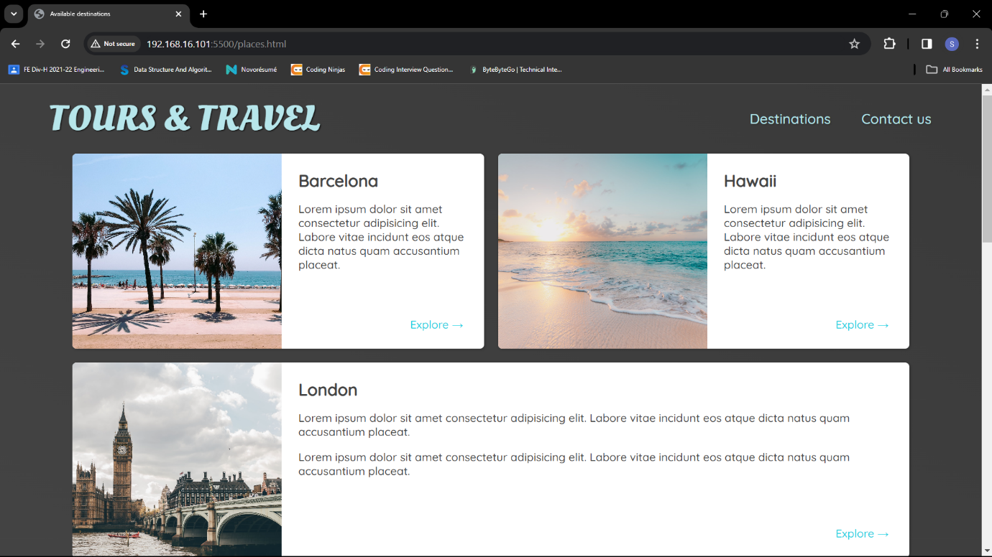

Places.html

<!DOCTYPE html>

<html lang="en">

<head>

    <meta charset="UTF-8">

    <title>Available destinations</title>

    <link

        href="https://fonts.googleapis.com/css2?family=Raleway:wght@700&family=Oleo+Script:wght@700&family=Quicksand:wght@300;500&display=swap"

        rel="stylesheet" />

    <link rel="stylesheet" href="styles/shared.css">

    <link rel="stylesheet" href="styles/places.css">

</head>

<body>

    <header>

        <div id="page-logo"><a href="index.html">Tours & Travel</a></div>

        <nav>

            <ul>

                <li><a href="places.html">Destinations</a></li>

                <li><a href="contact.html">Contact us</a></li>

            </ul>

        </nav>

    </header>

    <main>

        <ul>

            <li>

                <img src="images/places/barcelona.jpg" alt="City of Barcelona" />

                <div class="item-content">

                    <div>

                        <h2>Barcelona</h2>

                        <p>

                            Lorem ipsum dolor sit amet consectetur adipisicing elit. Labore

                            vitae incidunt eos atque dicta natus quam accusantium placeat.

                        </p>

                    </div>

                    <div class="actions">

                        <a href="https://en.wikipedia.org/wiki/Barcelona">Explore &#x2192</a>

                    </div>

                </div>

            </li>

            <li>

                <img src="images/places/hawaii.jpg" alt="Hawaii beach" />

                <div class="item-content">

                    <div>

                        <h2>Hawaii</h2>

                        <p>

                            Lorem ipsum dolor sit amet consectetur adipisicing elit. Labore

                            vitae incidunt eos atque dicta natus quam accusantium placeat.

                        </p>

                    </div>

                    <div class="actions">

                        <a href="hhttps://en.wikipedia.org/wiki/Hawaii">Explore &#x2192</a>

                    </div>

                </div>

            </li>

            <li>

                <img src="images/places/london.jpg" alt="London city" />

                <div class="item-content">

                    <div>

                        <h2>London</h2>

                        <p>

                            Lorem ipsum dolor sit amet consectetur adipisicing elit. Labore

                            vitae incidunt eos atque dicta natus quam accusantium placeat.

                        </p>

                        <p>

                            Lorem ipsum dolor sit amet consectetur adipisicing elit. Labore

                            vitae incidunt eos atque dicta natus quam accusantium placeat.

                        </p>

                    </div>

                    <div class="actions">

                        <a href="https://en.wikipedia.org/wiki/London">Explore &#x2192</a>

                    </div>

                </div>

            </li>

            <li>

                <img src="images/places/miami.jpg" alt="Miami streets" />

                <div class="item-content">

                    <div>

                        <h2>Miami</h2>

                        <p>

                            Lorem ipsum dolor sit amet consectetur adipisicing elit. Labore

                            vitae incidunt eos atque dicta natus quam accusantium placeat.

                        </p>

                    </div>

                    <div class="actions">

                        <a href="https://en.wikipedia.org/wiki/Miami">Explore &#x2192</a>

                    </div>

                </div>

            </li>

            <li>

                <img src="images/places/munich.jpg" alt="Munich football stadium" />

                <div class="item-content">

                    <div>

                        <h2>Munich</h2>

                        <p>

                            Lorem ipsum dolor sit amet consectetur adipisicing elit. Labore

                            vitae incidunt eos atque dicta natus quam accusantium placeat.

                        </p>

                    </div>

                    <div class="actions">

                        <a href="https://en.wikipedia.org/wiki/Munich">Explore &#x2192</a>

                    </div>

                </div>

            </li>

            <li>

                <img src="images/places/new-york-city.jpg" alt="New York City skyline" />

                <div class="item-content">

                    <div>

                        <h2>New York City</h2>

                        <p>

                            Lorem ipsum dolor sit amet consectetur adipisicing elit. Labore

                            vitae incidunt eos atque dicta natus quam accusantium placeat.

                        </p>

                    </div>

                    <div class="actions">

                        <a href="https://en.wikipedia.org/wiki/New_York_City">Explore &#x2192</a>

                    </div>

                </div>

            </li>

            <li>

                <img src="images/places/paris.jpg" alt="Paris city" />

                <div class="item-content">

                    <div>

                        <h2>Paris</h2>

                        <p>

                            Lorem ipsum dolor sit amet consectetur adipisicing elit. Labore

                            vitae incidunt eos atque dicta natus quam accusantium placeat.

                        </p>

                    </div>

                    <div class="actions">

                        <a href="https://en.wikipedia.org/wiki/Paris">Explore &#x2192</a>

                    </div>

                </div>

            </li>

            <li>

                <img src="images/places/sydney.jpg" alt="Sydney beach" />

                <div class="item-content">

                    <div>

                        <h2>Sydney</h2>

                        <p>

                            Lorem ipsum dolor sit amet consectetur adipisicing elit. Labore

                            vitae incidunt eos atque dicta natus quam accusantium placeat.

                        </p>

                    </div>

                    <div class="actions">

                        <a href="https://en.wikipedia.org/wiki/Sydney">Explore &#x2192</a>

                    </div>

                </div>

            </li>

            <li>

                <img src="images/places/tokyo.jpg" alt="Tokyo skyline" />

                <div class="item-content">

                    <div>

                        <h2>Tokyo</h2>

                        <p>

                            Lorem ipsum dolor sit amet consectetur adipisicing elit. Labore

                            vitae incidunt eos atque dicta natus quam accusantium placeat.

                        </p>

                    </div>

                    <div class="actions">

                        <a href="https://en.wikipedia.org/wiki/Tokyo">Explore &#x2192</a>

                    </div>

                </div>

            </li>

            <li>

                <img src="images/places/bali.jpg" alt="Bali beach" />

                <div class="item-content">

                    <div>

                        <h2>Bali</h2>

                        <p>

                            Lorem ipsum dolor sit amet consectetur adipisicing elit. Labore

                            vitae incidunt eos atque dicta natus quam accusantium placeat.

                        </p>

                    </div>

                    <div class="actions">

                        <a href="https://en.wikipedia.org/wiki/Bali">Explore &#x2192</a>

                    </div>

                </div>

            </li>

        </ul>

    </main>

    <footer>

        <ul>

            <li><a href="https://www.instagram.com"><img src="images/icon/insta.png" alt="insta logo"></a></li>

            <li><a href="https://www.facebook.com"><img src="images/icon/facebook.png" alt="facebook logo"></a></li>

        </ul>

    </footer>

Places.css

body {

    background: linear-gradient(30deg, rgb(77, 77, 77), rgb(58, 58, 58));

    color: rgb(68, 68, 68);

}

#page-logo a{

    color: rgb(183, 230, 235);

}

header {

    position: static;

}

header a {

    color: rgb(183, 230, 235);

}

header nav a:hover{

background-color: rgb(183, 230, 235);

color:rgb(59,59,59);

}

main ul {

    width: 1200px;

    margin: 0 auto 48px auto;

    display: grid;

    grid-template-columns: 1fr 1fr;

    gap: 20px 20px;

}

li:nth-of-type(3){

    grid-column: 1 / span 2;

}

main li {

    display: flex;

    background-color: white;

    box-shadow: 1px 1px 4px rgba(0, 0, 0, 0.2);

    border-radius: 6px;

    overflow: hidden;

}

main li img {

    width: 300px;

    height: 280px;

    object-fit: cover;

}

.item-content {

    padding: 24px;

    display: flex;

    flex-direction: column;

    justify-content: space-between;

}

.item-content h2{

    margin:0;

}

.actions{

    text-align: right;

}

.actions a{

    padding: 6px;

    color: rgb(22, 211, 228);

    border-radius: 5px;

}

.actions a:hover{

    background-color: rgb(235,253,255);

}

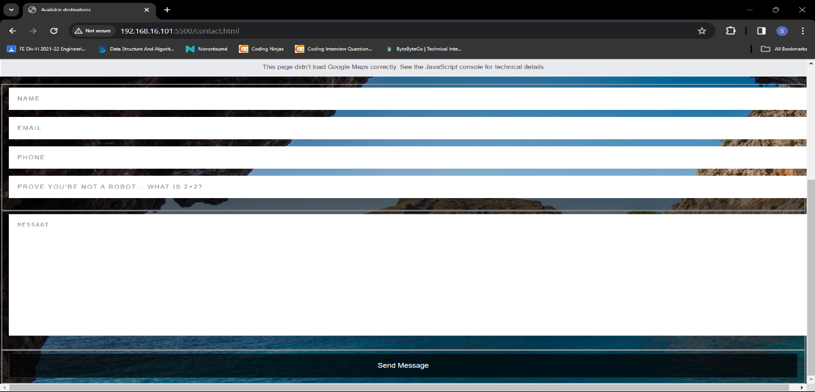

**Contact.html**

<!DOCTYPE html>

<html lang="en">

  <head>

    <meta charset="UTF-8" />

    <meta name="viewport" content="width=device-width, initial-scale=1.0" />

    <title>Available destinations</title>

    <link

      href="https://fonts.googleapis.com/css2?family=Raleway:wght@700&family=Oleo+Script:wght@700&family=Quicksand:wght@300;500&display=swap"

      rel="stylesheet"

    />

    <link rel="stylesheet" href="styles/shared.css" />

    <link rel="stylesheet" href="styles/contact.css" />

  </head>

  <body>

    <header>

      <div id="page-logo"><a href="index.html">Tours & Travel</a></div>

      <nav>

        <ul>

          <li><a href="places.html">Destinations</a></li>

          <li><a href="#contact">Contact us</a></li>

        </ul>

      </nav>

    </header>

    <main>

      <div class="contact" id="contact">

        <div class="container">

          <div class="col-md-offset-1 col-md-10">

            <h2>Contact Me<i class="fa fa-paper-plane-o"></i></h2>

            <div id="map-canvas"></div>

          </div>

          <form

            method="post"

            action="contact.php"

            name="contactform"

            id="contactform"

          >

            <div class="col-md-offset-1 col-md-5">

              <fieldset>

                <input

                  name="name"

                  type="text"

                  id="name"

                  size="30"

                  placeholder="Name"

                />

                <br />

                <input

                  name="email"

                  type="text"

                  id="email"

                  size="30"

                  placeholder="Email"

                />

                <br />

                <input

                  name="phone"

                  type="text"

                  id="phone"

                  size="30"

                  placeholder="Phone"

                />

                <br />

                <input

                  name="human"

                  type="text"

                  id="human"

                  size="30"

                  placeholder="Prove you're not a robot... What is 2+2?"

                />

                <br />

              </fieldset>

            </div>

            <div class="col-md-5">

              <fieldset>

                <textarea

                  name="comments"

                  cols="40"

                  rows="20"

                  id="comments"

                  placeholder="Message"

                ></textarea>

              </fieldset>

            </div>

            <div class="col-md-offset-1 col-md-10">

              <fieldset>

                <button

                  type="submit"

                  class="btn btn-lg"

                  id="submit"

                  value="Submit"

                >

                  Send Message

                </button>

              </fieldset>

            </div>

          </form>

        </div>

      </div>

      <script

        type="text/javascript"

        src="https://maps.googleapis.com/maps/api/js"

      ></script>

    </main>

  </body>

</html>